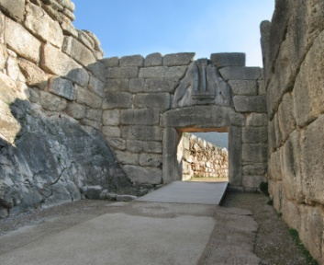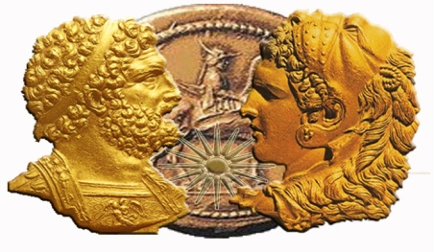**ΧΡΟΝΙΚΕΣ ΠΕΡΙΟΔΟΙ - ΑΡΧΑΙΑ ΕΛΛΑΔΑ**

Ο **8ος αι.** είναι **πολύ σημαντικός** διότι...........................................................................................................

Έτσι, χωρίζεται η γραμμή του χρόνου σε ......................................... και ...................................

ΕΠΟΧΗ ΤΟΥ ................................

ΕΠΟΧΗ ΤΟΥ ................................

**1.100 - 750 π.Χ.**

**480 - 323 π.Χ.**

**750 - 480 π.Χ.**

**3.000-1.500 π.Χ.**

**1.500-1.100 π.Χ.**

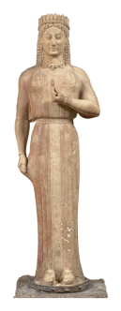

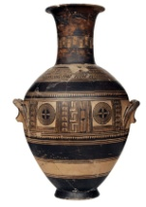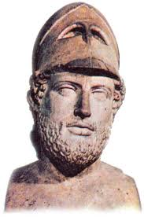

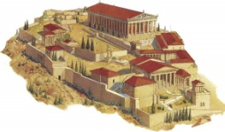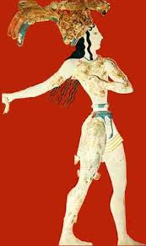

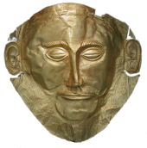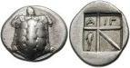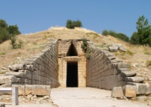

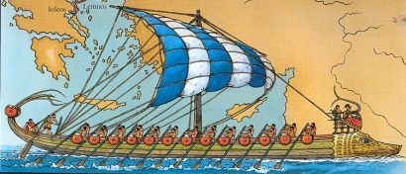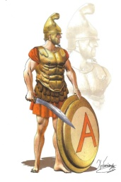

Μέσα **8ου** – μέσα **6ου  αι. π.Χ.**

**431 - 404 π.Χ.**

...........................................................................

............................  **vs** ........................

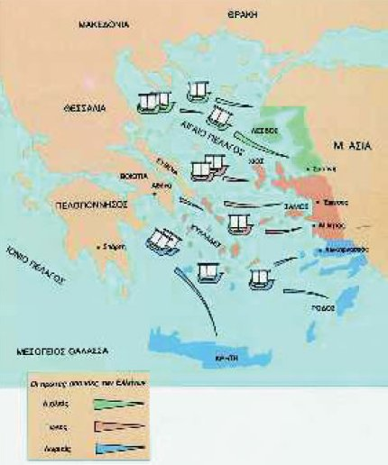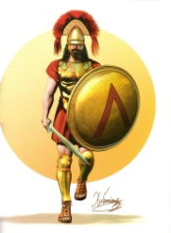

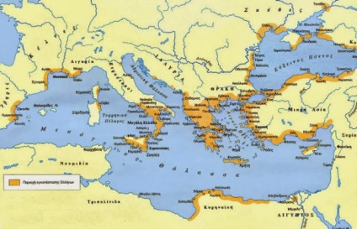

**1.184 π.Χ.** *(κατά την αρχαία παράδοση)*

Τέλη του **13ου αι.**

*(το πιο πιθανό)*

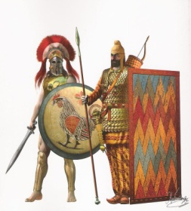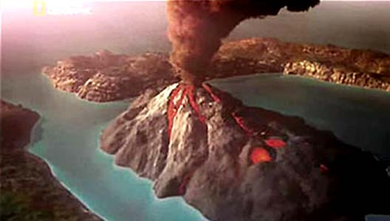

**338 π.Χ.** ..................................................................

**337 π.Χ.** ..................................................................

................................................................................................

**11ος – 9ος αι. π.Χ.**

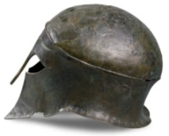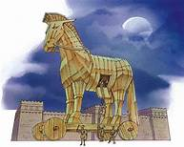



**334-323 π.Χ.**

**492 - 479 π.Χ.**

...................................................................................

Οι πρώτοι ..................................... πόλεμοι

των Ελλήνων!

**1.600, 1560 π.Χ.** *παλαιότερα έλεγαν:* **1450 π.Χ.** *(γι’ αυτή την χρονολογία οι απόψεις διίστανται)*

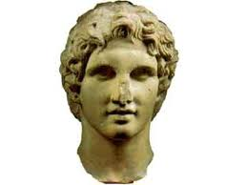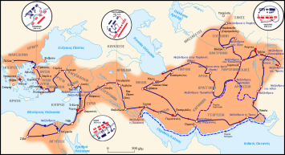

Συμπληρώστε τα πάνω κουτάκια με τους **πολιτισμούς** που άκμασαν αυτές τις **χρονικές περιόδους** ή τις **ονομασίες** που τους έχουν δώσει οι αρχαιολόγοι!

Στα κάτω κουτάκια γράψτε τα **γεγονότα** που συνέβησαν στις **χρονολογίες** που αναγράφονται.